Автоматизированная диагностика
индивидуального развития детей 3-4, 4-5, 5-6, 6-7 лет с ТНР
в соответствии с ФАОП ДО
Предлагаемое пособие разработано с целью оптимизации образовательного процесса в любом учреждении, работающим с группой детей с 3 до 7 лет с ТНР.
Система педагогической диагностики содержит 5 образовательных областей, соответствующих Федеральной адаптированной образовательной программой дошкольного образования (приказ Министерства просвещения РФ от 24.11.2022 года) и Федеральному государственному образовательному стандарту дошкольного образования, приказ Министерства образования и науки No 1155 от 17 октября 2013 года: «Социально-коммуникативное развитие», «Познавательное развитие», «Речевое развитие», «Художественно-эстетическое развитие», «Физическое развитие», что позволяет комплексно оценить качество образовательной деятельности в группе и при необходимости индивидуализировать его для достижения достаточного уровня освоения каждым ребенком содержания образовательно программы учреждения.
Стандартизация данных педагогической диагностики обеспечивается уровневым подходом к оценке достижений ребёнка по принципу: чем ниже балл/уровень, тем больше проблем в развитии ребёнка или организации педагогического процесса в группе. Система педагогической диагностики (мониторинга) содержит пять образовательных областей, соответствующих Федеральному государственному образовательному стандарту дошкольного образования (приказ Министерства образования и науки № 1155 от 17 октября 2013 г с изменениями на 21 января 2019 г.): «Социально-коммуникативное развитие», «Познавательное развитие», «Речевое развитие». «Художественно-эстетическое развитие», «Физическое развитие», что позволяет комплексно оценить качество образовательной деятельности в группе компепсирующей/комбинированной направленности и при необходимости индивидуализировать его для достижения достаточного уровня освоения каждым ребёнком содержания образовательной программы учреждения. Обратите внимание, что последовательность образовательных областей в предлагаемом пособии соответствует Комплексной образовательной программе дошкольного образования для детей с тяжёлыми нарушениями речи (общим недоразвитием речи) с 3 до 7 лет Н. В. Нишевой.
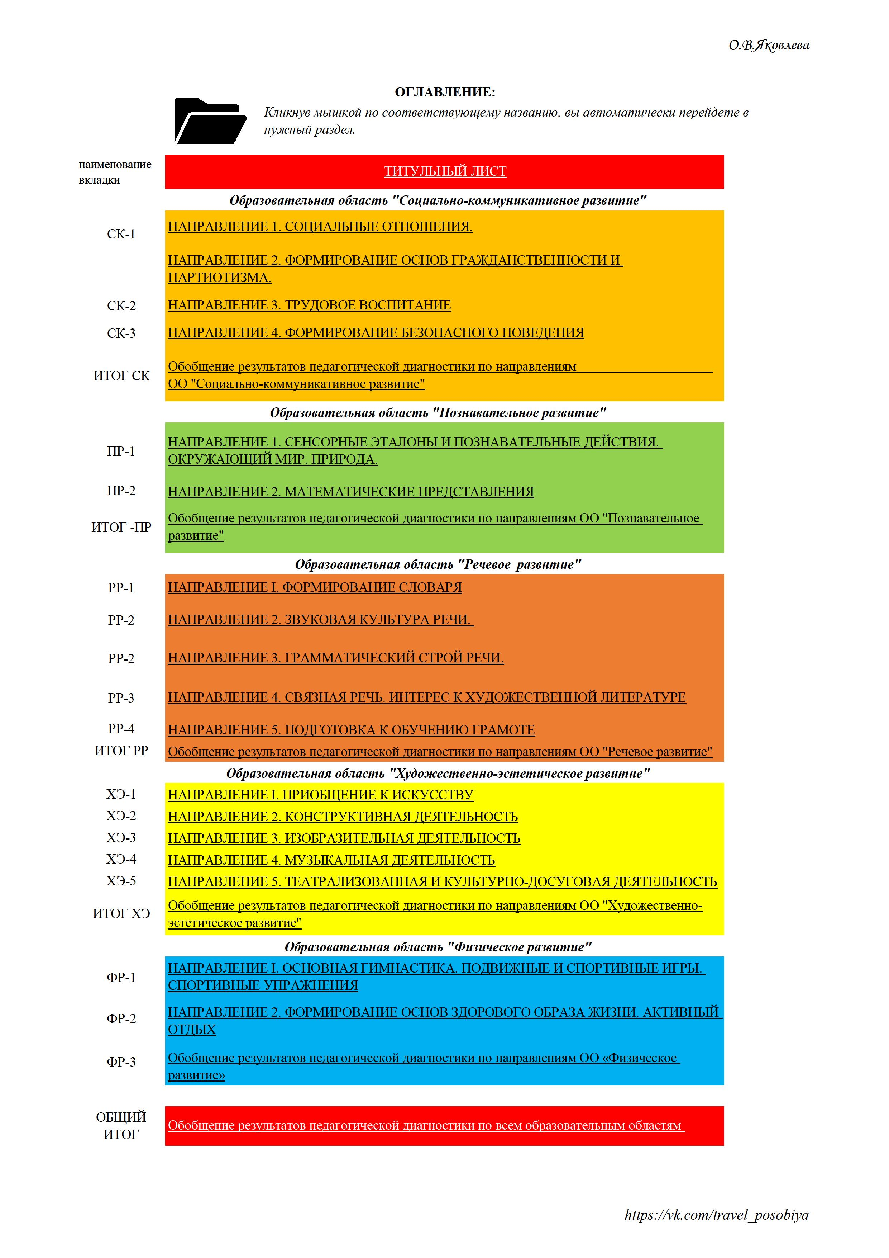
Следует обратить внимание, что в образовательной области «Речевое развитие» некоторые позиции оценки достижений ребёнка воспитатель будет оценивать в совместной деятельности по заданиям учителя-логопеда или совместно с учителем-логопедом, если в этом возникнет необходимость (с учётом особенностей функционирования трупп в конкретном учреждении). Остальные параметры оценки воспитатель оценивает через общение с ребёнком в различных ситуациях: в обучающих ситуациях по другим образовательным областям, в игровых ситуациях и в быту. Данные параметры в диагностике выделены в таблицах курсивом.
Обратите внимание, что оценка параметров по образовательной области и «Художественно-эстетическое развитие» в разделе «Музыкальная деятельность» может потребовать участия музыкального работника.

Содержание папки «Диагностика индивидуального развития ребёнка 3-7 лет» с ТНР:
ОО | Название вкладки | Наименование | Педагог
ОГЛАВЛЕНИЕ | Ссылки оглавления кликабельны. Кликнув мышкой на нужном разделе, вы автоматически переходите в ту образовательную область. Которая необходима. Либо же можно переходить по вкладкам внизу.
Обучающиеся 3-4, 4-5, 5-6 лет
Речевое развитие | ТИТУЛЬНЫЙ ЛИСТ ДИАГНОСТИКИ
Речевое развитие | РР-1 | Формирование словаря | Воспитатель
Речевое развитие | РР-2 | Звуковая культура речи | Воспитатель;  Учитель-логопед
Речевое развитие | РР-2 | Грамматический строй речи | Воспитатель;  Учитель-логопед
Речевое развитие | РР-3 | Связная речь.  Интерес к художественной литературе. | Воспитатель;  Учитель-логопед
Речевое развитие | РР-4 | Подготовка к обучению грамоте | Учитель-логопед
Речевое развитие | ИТОГ РР | Обобщение результатов педагогической диагностики по направлениям ОО «Речевое развитие» | Воспитатель;  Учитель-логопед
Познавательное развитие | ПР-1 | Сенсорные эталоны и познавательные действия окружающего мира. Природа. | Воспитатель
Познавательное развитие | ПР-2 | Математические представления | Воспитатель
Познавательное развитие | ИТОГ ПР | Обобщение результатов педагогической диагностики по направлениям ОО «Познавательное развитие» | Воспитатель
Социально-коммуникативное развитие | СК-1 | Социальные отношения | Воспитатель
Социально-коммуникативное развитие | СК-2 | Формирование основ гражданственности и патриотизма | Воспитатель
Социально-коммуникативное развитие | СК-3 | Формирование безопасного поведения | Воспитатель
Социально-коммуникативное развитие | ИТОГ СК | Обобщение результатов педагогической диагностики по направлениям ОО «Социально-коммуникативное развитие» | Воспитатель
Художественно-эстетическое развитие | ХЭ-1 | Приобщение к искусству | Воспитатель
Художественно-эстетическое развитие | ХЭ-2 | Конструктивная деятельность | Воспитатель
Художественно-эстетическое развитие | ХЭ-3 | Изобразительная деятельность. | Воспитатель
Художественно-эстетическое развитие | ХЭ-4 | Музыкальная деятельность. | муз.рук
Художественно-эстетическое развитие | ХЭ-5 | Театрализованная и культурно-досуговая деятельность | Воспитатель
Художественно-эстетическое развитие | ИТОГ ХЭ | Обобщение результатов педагогической диагностики по направлениям ОО «Художественно-эстетическое развитие» | Воспитатель, муз.рук
Физическое развитие | ФР-1 | Основная гимнастика. Подвижные и спортивные игры. Спортивные упражнения. | Воспитатель  (физ.рук - при наличии)
Физическое развитие | ФР-2 | Формирование основ здорового образа жизни. Активный отдых | Воспитатель  (физ.рук - при наличии)
Физическое развитие | ИТОГ ФР | Обобщение результатов педагогической диагностики по направлениям ОО «Физическое развитие» | Воспитатель  (физ.рук - при наличии)
Физическое развитие | ОБЩИЙ ИТОГ | Обобщение результатов педагогической диагностики по всем образовательным областям на 202__/202____ учебный год | Воспитатель  Учитель-логопед  Муз.рук-ль  (физ.рук - при наличии)
ОБРАТИТЕ  ВНИМАНИЕ!!! | Некоторые ячейки защищены от редактирования, чтобы предотвратить потерю формул. Если вы все же решили их редактировать, то вот вам пароль - 0311 (но тогда группа ответственности за некорректный расчёт и потерю формул не несёт)
Обучающиеся 6 - 7 лет
Речевое развитие | ТИТУЛЬНЫЙ ЛИСТ ДИАГНОСТИКИ
Речевое развитие | РР-1 | Формирование словаря | Воспитатель
Речевое развитие | РР-2 | Звуковая культура речи | Воспитатель;  Учитель-логопед
Речевое развитие | РР-3 | Грамматический строй речи | Воспитатель;  Учитель-логопед
Речевое развитие | РР-4 | Связная речь | Учитель-логопед
Речевое развитие | РР-5 | Подготовка к обучению грамоте | Воспитатель  Учитель-логопед
Речевое развитие | РР-6 | Интерес к художественной литературе | Воспитатель;  Учитель-логопед
Речевое развитие | ИТОГ РР | Обобщение результатов педагогической диагностики по направлениям ОО «Речевое развитие»
Познавательное развитие | ПР-1 | Сенсорные эталоны и познавательные действия, окружающий мир | Воспитатель
Познавательное развитие | ПР-2 | Математические представления | Воспитатель
Познавательное развитие | ИТОГ ПР | Обобщение результатов педагогической диагностики по направлениям ОО «Познавательное развитие»
Социально-коммуникативное развитие | СК-1 | Социальные отношения. Формирование основ гражданственности и патриотизма. | Воспитатель
Социально-коммуникативное развитие | СК-2 | Трудовое воспитание | Воспитатель
Социально-коммуникативное развитие | СК-3 | Формирование безопасного поведения
Социально-коммуникативное развитие | ИТОГ СК | Обобщение результатов педагогической диагностики по направлениям ОО «Социально-коммуникативное развитие»
Художественно-эстетическое развитие | ХЭ-1 | Приобщение к искусству | Воспитатель
Художественно-эстетическое развитие | ХЭ-2 | Конструктивная деятельность | Воспитатель
Художественно-эстетическое развитие | ХЭ-3 | Изобразительная деятельность | Воспитатель
Художественно-эстетическое развитие | ХЭ-4 | Музыкальная деятельность | муз.рук
Художественно-эстетическое развитие | ХЭ-5 | Театрализованная и культурно-досуговая деятельность
Художественно-эстетическое развитие | ИТОГ ХЭ | Обобщение результатов педагогической диагностики по направлениям ОО «Художественно-эстетическое развитие»
Физическое развитие | ФР-1 | Основная гимнастика. Подвижные и спортивные игры. Спортивные упражнения | Воспитатель  (физ.рук - при наличии)
Физическое развитие | ФР-2 | Формирование основ здорового образа жизни | Воспитатель  (физ.рук - при наличии)
Физическое развитие | ИТОГ ФР | Обобщение результатов педагогической диагностики по направлениям ОО «Физическое развитие»
Физическое развитие | Обобщение результатов педагогической диагностики по всем образовательным областям на 202__/202____ учебный год
ОБРАТИТЕ  ВНИМАНИЕ!!! | Некоторые ячейки защищены от редактирования, чтобы предотвратить потерю формул. Если вы все же решили их редактировать, то вот вам пароль - 0311 (но тогда группа ответственности за некорректный расчёт и потерю формул не несёт)
Оценка педагогического процесса связана с уровнем овладения каждым ребёнком необходимыми навыками и умениями по образовательным областям:
- низкий уровень — 1 балл — ребёнок не может выполнить все параметры оценки, помощь взрослого не принимает;
- низко-средний уровень — 2 балла — ребёнок с помощью взрослого выполняет некоторые параметры оценки;
- средний уровень 3 балла ребёнок выполняет все параметры оценки с частичной помощью взрослого;
- средне-высокий уровень 4 балла ребёнок выполняет самостоятельно и с частичной помощью взрослого все параметры оценки:
- высокий уровень 5 баллов ребёнок выполняет все параметры оценки самостоятельно.
Таблицы педагогической диагностики заполняются дважды в год, если другое не предусмотрено в образовательной организации, — в начале и конце учебного года (лучше использовать ручки разных цветов). Для проведения сравни тельного анализа используется подсчёт средних значений по достижениям конкретного ребёнка и по отдельному параметру оценивания каждой образовательной области.
Технология работы с таблицами проста и включает три этапа.
Этап 1. Напротив фамилии и имени каждого ребенка проставляются цифры (баллы, уровни) в каждой ячейке указанного параметра, по которым затем таблица сама считает итоговый показатель по каждому ребёнку. Этот показатель необходим для написания характеристики на конкретного ребёнка и проведения индивидуального учета промежуточных результатов освоения адаптированной программы, так как отражает, насколько качественно ребёнок усвоил данную образовательную область.
Этап 2. Когда все дети прошли диагностику, также автоматически в таблице подсчитывается итоговый показатель по группе. Этот показатель необходим для описания общегрупповых тенденций (в группах компенсирующей и комбинированной направленности — для подготовки к групповому медико-психолого-педагогическому совещанию/консилиуму), а также для ведения учёта общегрупповых промежуточных результатов освоения адаптированной программы, так как отражает качество образования в группе по данной образовательной области (правый нижний угол).
Двухступенчатая система педагогической диагностики (мониторинга) позволяет оперативно находить неточности в построении педагогического процесса в группе и своевременно определять детей 5—6 лет с ТНР с проблемами в усвоении материала при групповой форме работы. Эго важный момент, гак как часть детей с ТНР имеют сопутствующие нарушения развития, что не отражается в заключении психолого-медико-педагогической комиссии. Это позволяет разрабатывать для детей индивидуальные образовательные маршруты и оперативно осуществлять психолого-методическую поддержку педагогов и родителей в аспекте повышения их психолого-педагогической компетенции в вопросах обучения и воспитания, что регламентировано ФГОС ДО и Стандартом педагога.
Этап 3. Получив средние значения по параметрам развития ребёнка (по строке), по параметрам оценки образовательной области (по столбцу), по общему результату по образовательной области (правый нижний угол) или же качеству образования в группе в целом
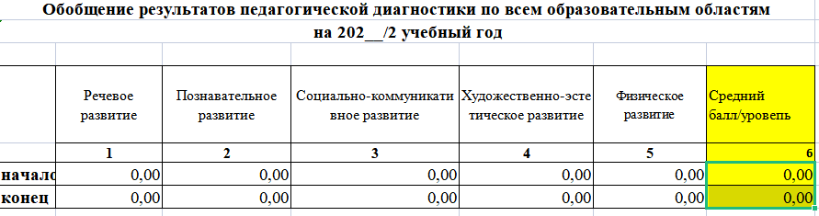 (Указанные интервалы средних значений носят рекомендательный характер, так как получены с помощью применяемых к психолого-педагогических исследованиях психометрических процедур, и будут уточняться по мере поступления результатов педагогической диагностики (мониторинга) детей данного возраста.)
Средние значения больше 3,8 указывают на нормативные варианты развития ребёнка (оценка по строкам) / достаточный уровень реализации содержания адаптированной программы ДОО (оценка по столбцам).
Средние значения в интервале от 2,3 до 3,7 можно считать показателями проблем в развитии ребёнка социального и/или органического генеза (оценка по строкам), а также незначительных трудностей в организации педагогического процесса в группе (оценка по столбцам).
Средине значения менее 2,2 будут свидетельствовать о выраженном несоответствии развития ребёнка возрасту (оценка по строкам), а также о необходимости корректировки педагогического процесса в группе по данному параметру / данной образовательной области (оценка по столбцам).
Для удобства оценивания педагогического процесса выделены отдельные таблицы для записи средних значений по направлениям, часть из которых объединена для удобства диагностики, в каждой образовательной области, что позволяет сформулировать выводы и перспективные задачи коррекционно-развивающей работы. Выводы формулируются па основании анализа всех параметров оценки по образовательной области, а также общего уровня усвоения образовательной области и ее отдельных направлений.
Наличие автоматический обработки результатов педагогической диагностики образовательного процесса оптимизирует храпение и сравнение результатов каждого ребёнка и позволяет своевременно оптимизировать педагогический процесс в группе.
Таким образом, данный диагностический подход позволяет не только оценить индивидуальные особенности развития ребёнка, но и определить успешность реализации педагогического процесса в группах для детей с ТНР. Это обеспечивает командный подход и полное взаимодействие воспитателей и учителя-логопеда в рамках реализации образовательных областей одной комплексной программы дошкольного образования.

Вопрос – ответ:
- Минимальные требования в версии Office?
- не ниже 2007 версии. Если вы сохраните книгу в более старом формате или откроете в более ранней версии Microsoft Excel, приведённые функции будут недоступны.
- «Где найти вкладки в файле Excel?»
- при открытии файла, вкладки располагаются слева внизу окна программы.
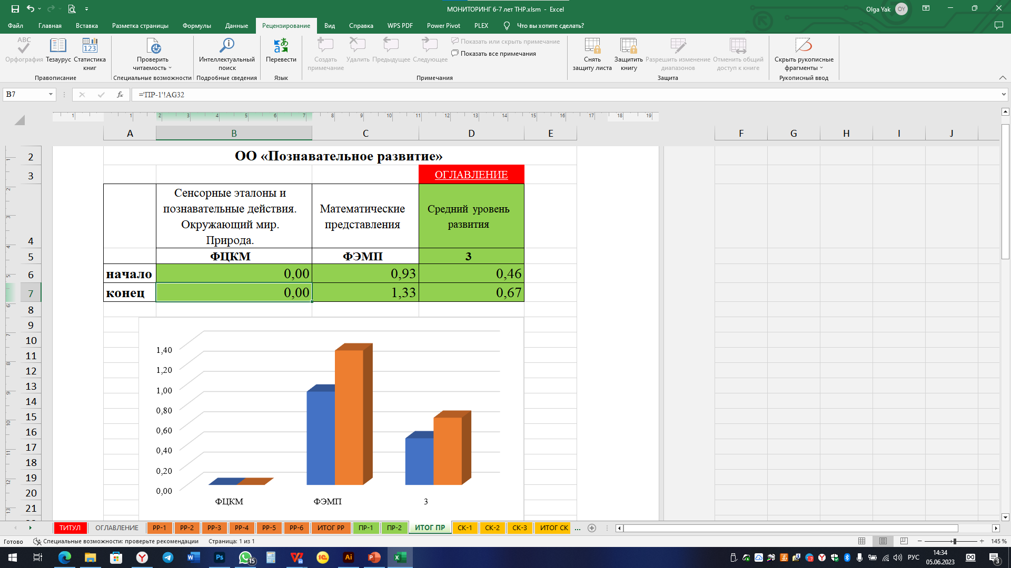

- Почему не получается писать/редактировать некоторые ячейки?
- ячейки с формулами защищены от редактирования, чтобы не сбилась формула расчета.
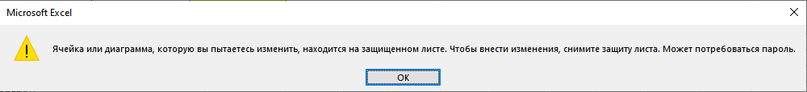

- Для перехода во вкладку «Индивидуальные показатели» - щелкните мышкой на заголовок во вкладке «Список группы»
